云南大学

本科实验报告

课程名称： 图像处理与机器视觉

实验名称： 实验四.形态学图像处理实验

学院（系）： 信息学院

专 业： 智能科学与技术

班 级： 2019级

姓 名： 李品鑫

学 号： 20191060239

指导教师： 高赟

成 绩：

评 语：

2022年 5 月 24 日

**一. 实验目的**

通过编程实现能够使学生理解形态学图像处理的基本思想，掌握形态学处理的基本算法，包括腐蚀、膨胀、开运算、闭运算等，实现对二值图像的相应形态学处理。在此基础上，将形态学处理方法扩展到灰度图像，实现灰度图像的形态学基本处理和形态学重建。

**二. 实验内容**

（1）给定一幅二值图像和结构元，实现腐蚀、膨胀、开运算、闭运算的基本操作；

（2）给定一幅二值图像和结构元，实现边界提取、区域填充、连通分量提取、凸壳、细化、粗化、骨架等处理；

（3）给定一幅灰度图像和结构元，实现腐蚀、膨胀、开运算、闭运算的基本操作；

（4）给定标记图像、模板图像和结构元，实现一种灰度图像的形态学重建算法。

**三. 实验环境**

Matlab软件是图像处理领域广泛使用的仿真软件之一。本实验基于Matlab 2018b版本完成。

**四. 实验代码**（详细注释，Times New Roman/宋体 五号字体 单倍行距）

主函数main.m如下：

close all;

clear all;

clc;

% %读取图像

data = imread('lena.jpg');

%显示原始图像

figure(1);

imshow(data),title('原始图像');

%判断读取图像是否是灰度图

[o,j,p]=size(data);

if p==3

%显示三通道图像

%将彩色图像转为灰度图

data = rgb2gray(data);

else

end

%将灰度图像转换为二值图像

%将图像转化为双精度

% i = im2double(data);

se=strel('disk',6); % 生成圆形结构元素

A1 = imdilate(data,se); % 膨胀

A2 = imerode(data,se); % 腐蚀

A3 = imopen(data,se); % 开操作

A4 = imclose(data,se); % 闭操作

figure(2);

subplot(231),imshow(data),title('二值图像');

subplot(232),imshow(A1),title('膨胀后的二值图像');

subplot(233),imshow(A2),title('腐蚀后的二值图像');

subplot(234),imshow(se.Neighborhood),title('结构元');

subplot(235),imshow(A3),title('开运算后的二值图像');

subplot(236),imshow(A4),title('闭运算后的二值图像');

A5 =data-imerode(data,se); %边界提取：原图减去腐蚀后的图

% 图像填充

B0 = zeros(o,j);

B0(50, 150) = 1;

B1=imdilate(B0, se) & ~data;

B2=imdilate(B1, se) & ~data;

while 1

imshow(B2);

if B1 == B2

break;

else

B1 = B2;

B2=imdilate(B1,se) & ~data;

end

end

%连通分量提取

[rows,cols]=find(i==1);

index=cat(2,rows,cols);

n=5;

B=ones(n,n);

n_l=floor(n/2);

I_pad=padarray(i,[n_l,n_l]);

index=index+2;

Objs={};

%设定循环上限

set(0,'RecursionLimit',10000);

%循环寻找连通对象

while 1

if isempty(index)

break;

end

p=index(1,:);

A=FindConnectedPoint(p,I_pad,index,n_l);

Objs=cat(1,Objs,A{1,1}-n_l);

index=A{1,2};

I_pad=A{1,3};

end

%显示连通对象

J=zeros(o,j);

if ~isempty(Objs)

for t=1:size(Objs,1)

Obj=Objs{t,1};

for j=1:size(Obj,1)

J(Obj(j,1),Obj(j,2))=1;

end

end

end

imshow(J)

%骨架处理

bw = bwmorph(i,'thin',Inf);

figure(3);

subplot(231),imshow(i),title('二值图像');

subplot(232),imshow(se.Neighborhood),title('结构元');

subplot(233),imshow(A5),title('二值图像边界提取');

subplot(234),imshow(B2),title('二值图像结构填充');

subplot(235),imshow(J),title('二值图像连通分量提取');

subplot(236),imshow(bw),title('二值图像骨架处理');

%灰度图像膨胀腐蚀开闭运算

se=strel('disk',6);

H1 = imdilate(data,se);

H2 = imerode(data,se);

H3 = imopen(data,se);

H4 = imclose(data,se);

figure(4);

subplot(231),imshow(data),title('灰度图像');

subplot(232),imshow(se.Neighborhood),title('结构元');

subplot(233),imshow(H1),title('膨胀后的灰度图像');

subplot(234),imshow(H2),title('腐蚀后的灰度图像');

subplot(235),imshow(H3),title('开运算后的灰度图像');

subplot(236),imshow(H4),title('闭运算后的灰度图像');

%图像重构

mark = imerode(data,ones(14,1));

figure;

imshow(mark);

%形态学重构

Z = imreconstruct(mark,data);

figure(5);

subplot(221),imshow(data),title('模板图像');

subplot(222),imshow(ones(14,1)),title('结构元');

subplot(223),imshow(mark),title('标记图像');

subplot(224),imshow(Z),title('重构图像');

附件（.m文件）： 

**五. 实验结果**

（1）二值图像、结构元，及对应腐蚀、膨胀、开运算、闭运算处理结果，可展示中间结果

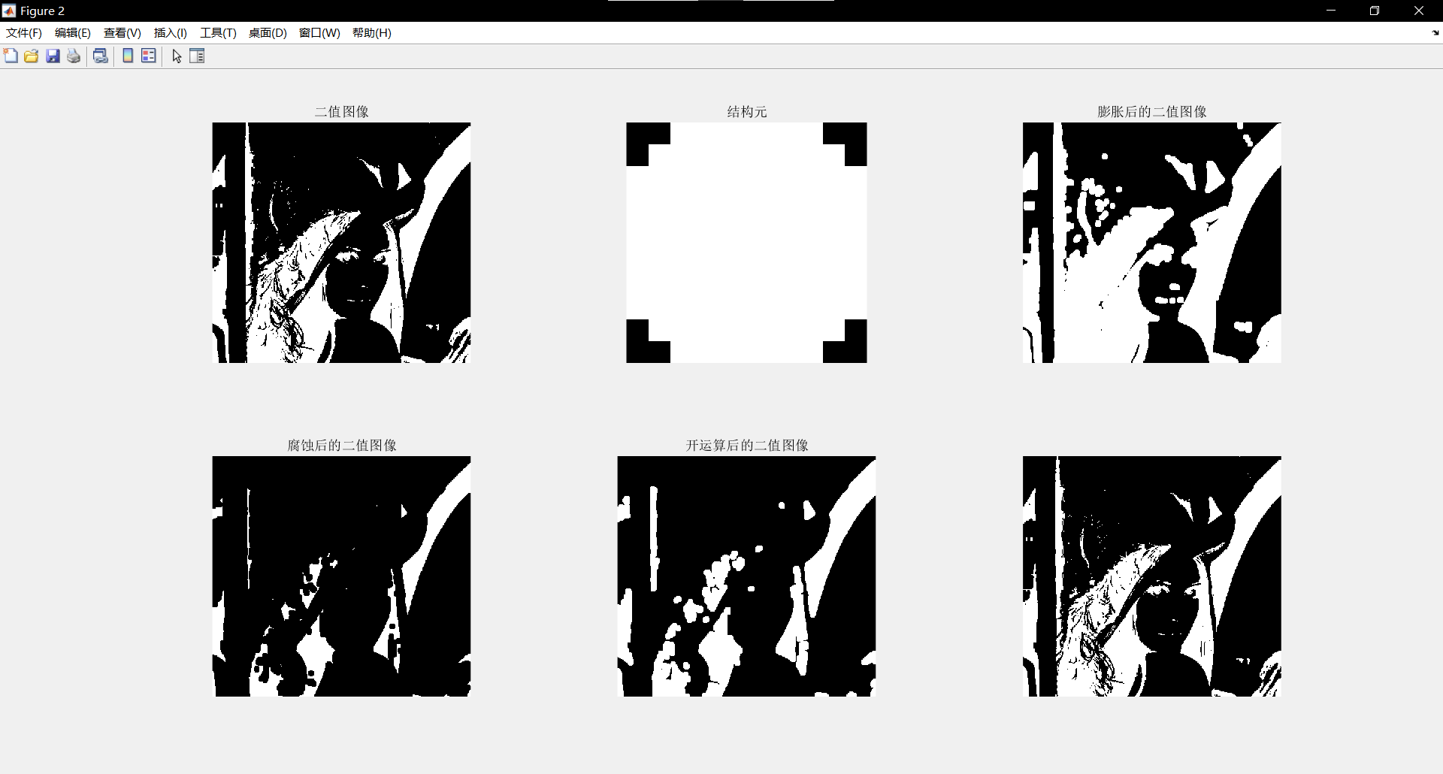

（2）二值图像、结构元，及对应边界提取、区域填充、连通分量提取、凸壳、细化、粗化、骨架等处理结果，可展示中间结果

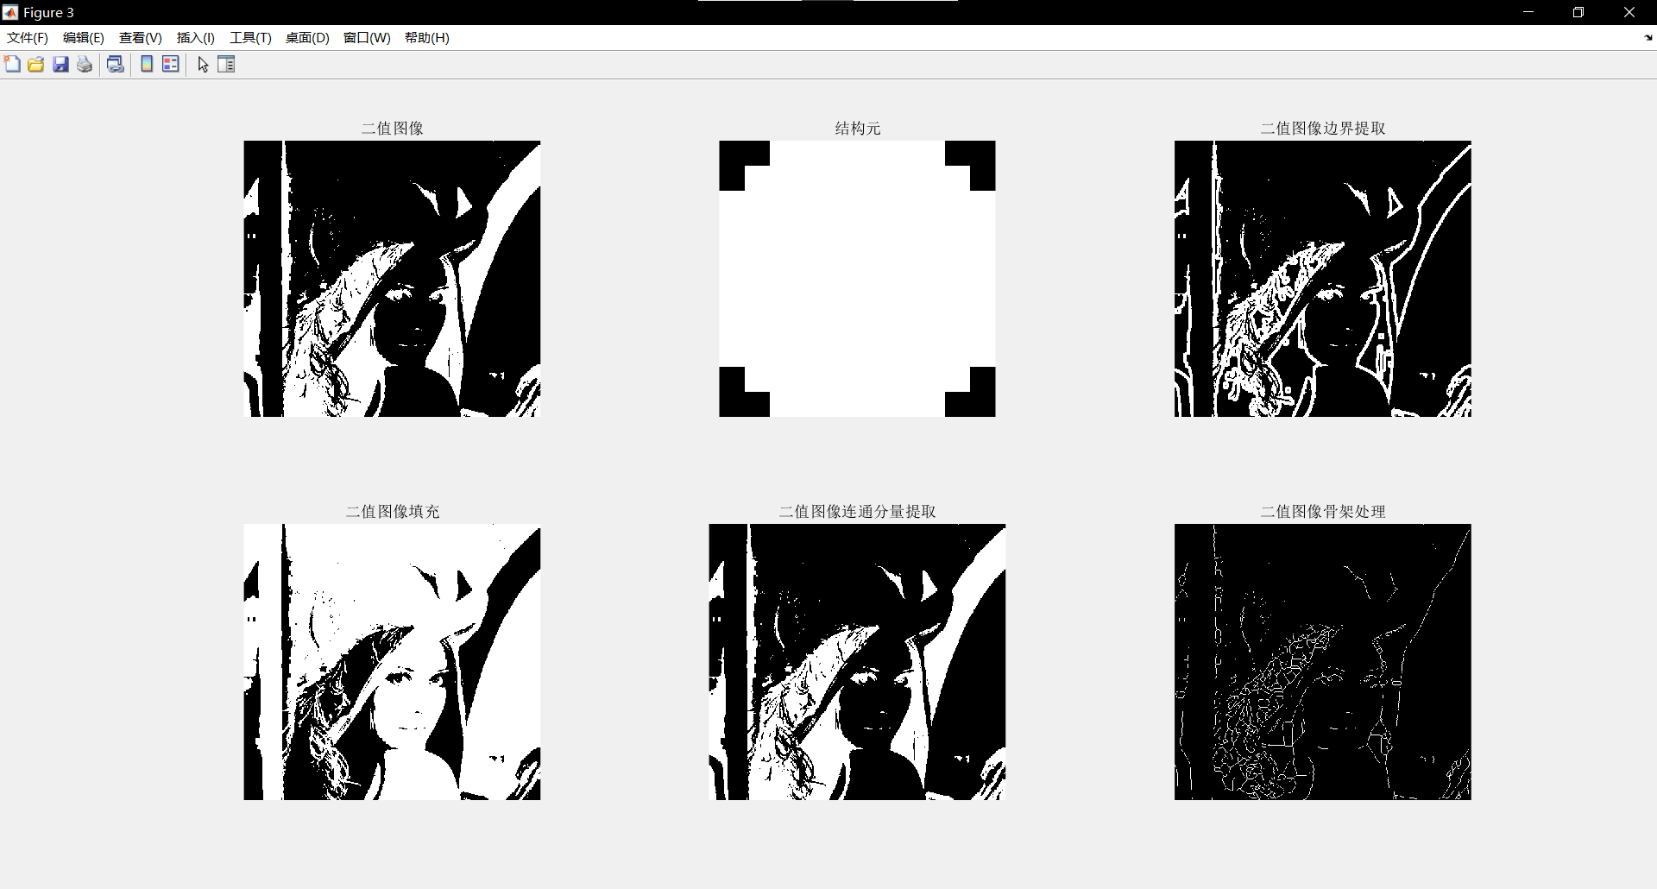

（3）灰度图像、结构元，及对应腐蚀、膨胀、开运算、闭运算处理结果，可展示中间结果

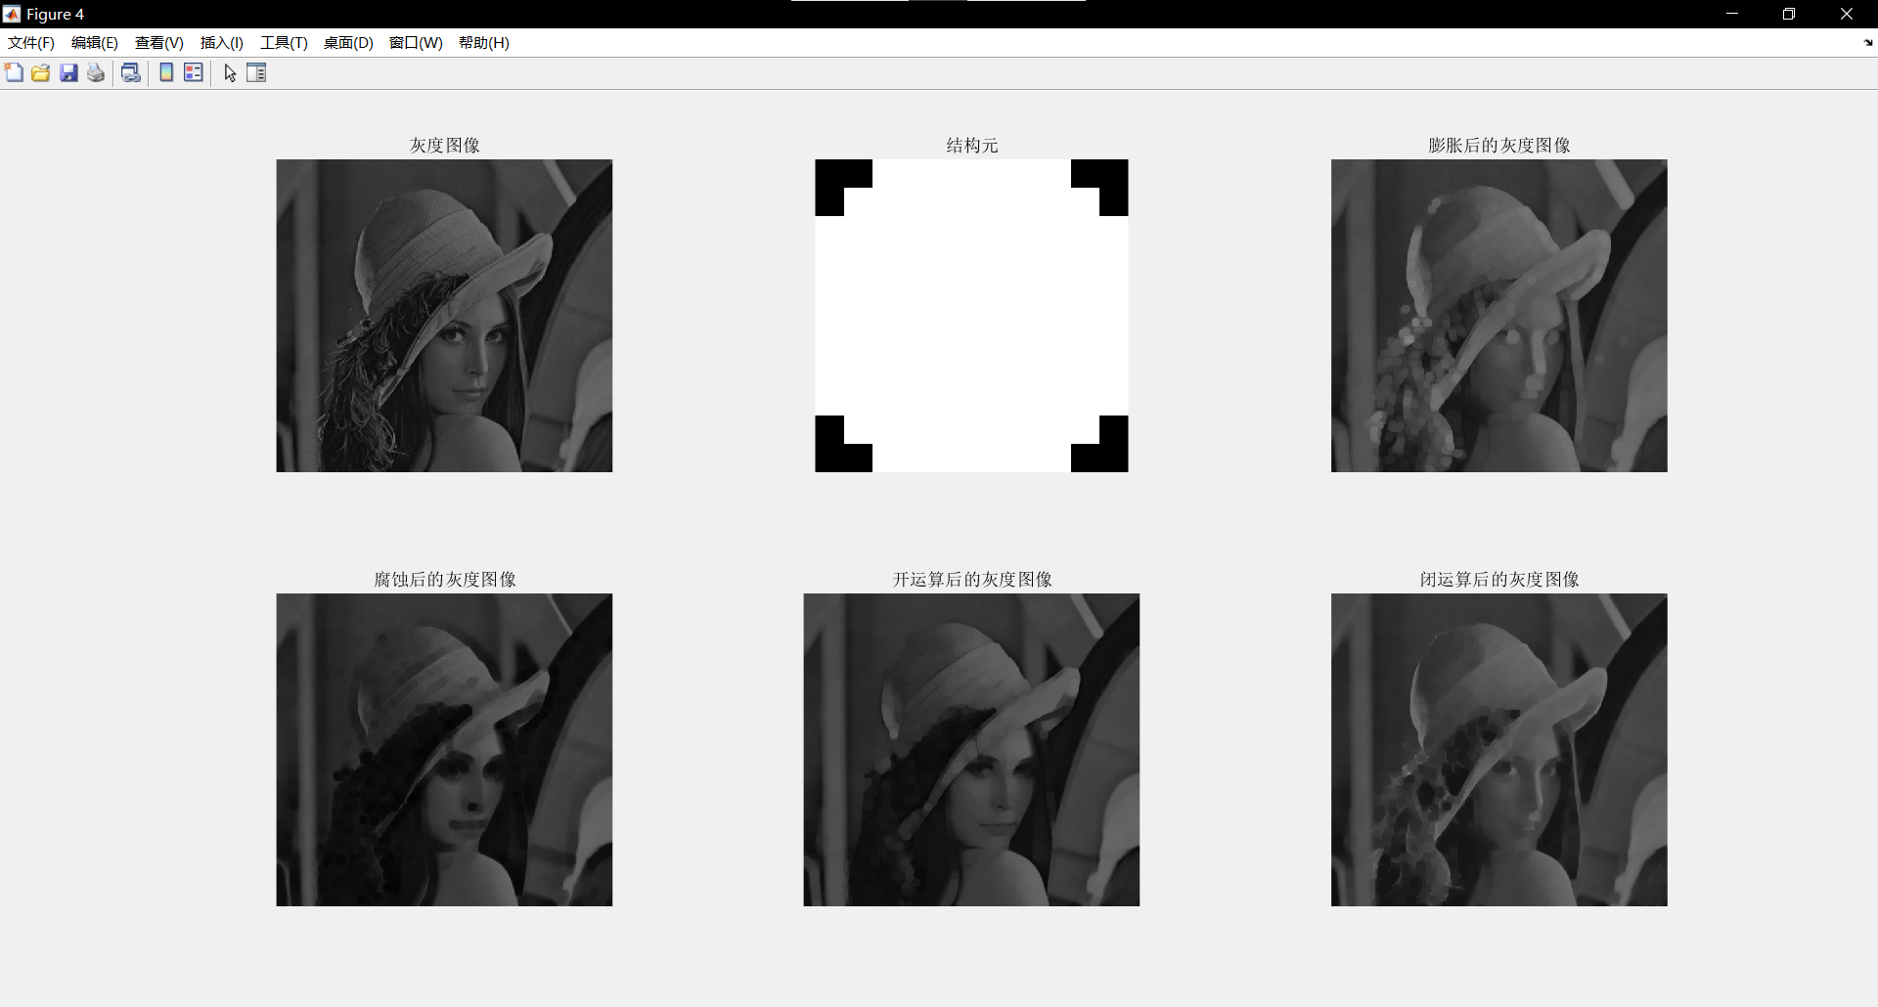

（4）标记图像、模板图像、结构元，及灰度图像的形态学重建结果，可展示中间结果

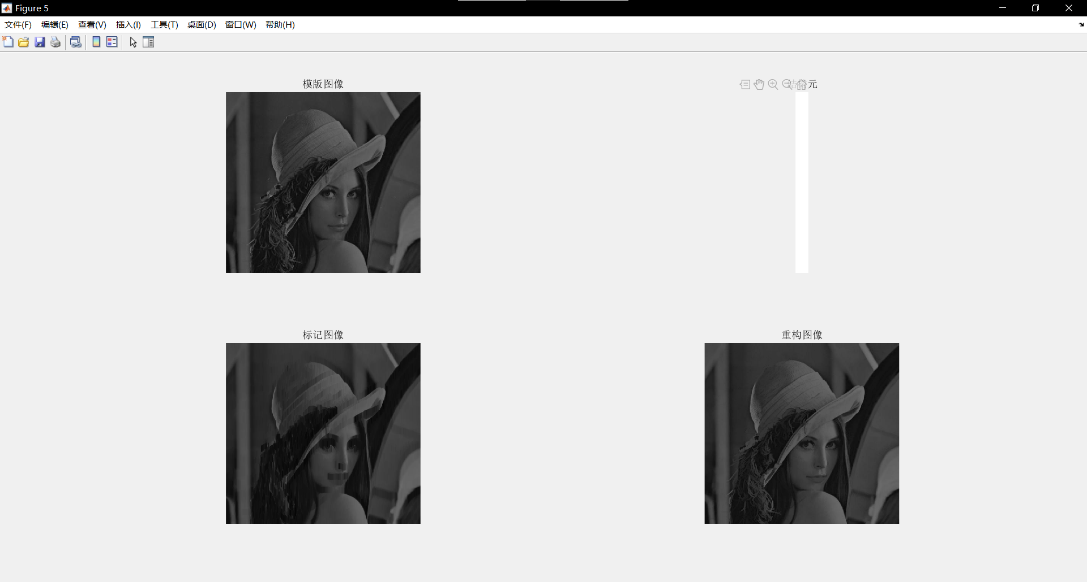

**六. 结果分析及体会**